|  |  |
| --- | --- |
| **Programmierschnittstellen und Softwarequalität**  **Prof. Dr. Ursula Oesing** |  |
| **Projekttermin 3: JSON und RESTful Webservices** |

**3. Client-Server-Schnittstelle erstellen mittels JSON und RESTful Webservices**

**3.1 Informationen und Voraussetzungen zu diesem Projekttermin**

Vorhanden ist die Lösung des zweiten Projekttermins. Weiterhin sind die Lösungen der Übungen zu JSON und RESTful Webservices vorhanden. Die bisher erstellten Funktionalitäten der Anwendung des Projekts werden nicht geändert. Nur wird jetzt die Anbindung an die Datenbank als RESTful Webservice organisiert.

**3.2 Aufgaben dieses Projekttermins**

**3.2.1 RESTful Webservice erstellen unter Verwendung von JSON**

Erstellen Sie einen RESTful Webservice unter der Verwendung von JSON. Er soll den folgenden Aufbau haben, gegebenenfalls mit einer aktuelleren Tomcat-Version.

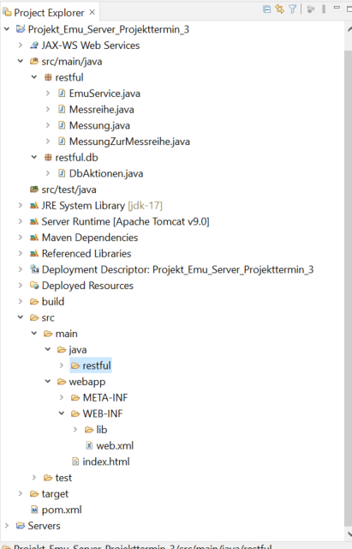

Die Klasse *EmuService* bietet die Methoden des Webservices an. Die Klassen *Messreihe, Messung* und *DBAktionen* (, letztere enthält die DB-Zugriffe), können Sie aus den bisherigen Lösungen übernehmen. Die Klassen *Messreihe, Messung* müssen um Default-Konstruktoren ergänzt werden. Ob Sie eine Klasse *MessungZurMessreihe* benötigen, bleibt Ihnen überlassen. (Sie wurde hier benötigt, um eine Messung zu einer Messreihe, gekenn-zeichnet durch die *messreihenId*, zu speichern.)

**3.2.2 Aufruf des RESTful Webservices vom Java-Client unter Verwendung von  
 JSON**

Erstellen Sie eine Java-Client-Anwendung, welche den Webservice aus 3.2.1 aufruft, unter der Verwendung von JSON. Sie soll den folgenden Aufbau haben. (Insbesondere erfolgen Messungen mit Hilfe des EMU-Messgeräts nicht über den Service.)

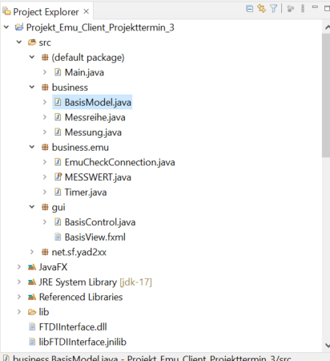

Die Klassen bzw. Enumeration *Main, Messreihe, Messung, Timer, EmuCheckConnection, MESSWERT,* und die Datei *BasisView.fxml,* können Sie aus Ihren bisherigen Lösungen übernehmen. Die Klasse *BasisModel*  wird jetzt insofern abgeändert, dass sie nicht auf die Klasse mit den DB-Zugriffen zugreift, sondern auf den Webservice. Die Klassen *BasisModel* und *BasisControl*  werden abgeändert, da sie Fehlermeldungen anders als bisher auswerten müssen.